**UNIVERSIDADE DO VALE DO ITAJAÍ  
ESCOLA DO MAR, CIÊNCIA E TECNOLOGIA**

**Autores:**

Fernando Machado Lessa 7894759

Guilherme Rodrigo de Sena 7918046

Osmanir Pedrosa de Freitas 7907931

Sílvio Luiz da Silva 7278870

**Orientador:**

Prof. Alex Luciano Roesler Rese

**Curso:**

Análise e Desenvolvimento de Sistemas

**HANDS ON WORK V**

Projeto integrador para a disciplina Hands on Work V tendo como tema o desenvolvimento de um portfólio em página web com elementos de HTML, CSS e JavaScript.

**SANTA CATARINA, BRASIL**

**MARÇO DE 2023**

**1. INTRODUÇÃO**

O desenvolvimento web é uma área predominante na tecnologia da informação, e a maior parte dos websites atualmente utilizam as tecnologias HTML, CSS e JavaScript para permitir estruturação, organização e alta interação com seus conteúdos. Com tais ferramentas, até mesmo projetos pequenos podem ser realizados com uma riqueza de detalhes, permitindo que empresas de pequeno porte possam ter seus próprios websites com as funções e os aspectos necessários para atender suas necessidades.

Nesta obra, foi decidido como problemática o caso de uma empresa do ramo imobiliário que precisa de um website para apresentar aos seus clientes os imóveis disponíveis para aluguel e venda, além dos métodos de contato caso o cliente se interesse por um deles.

Para a resolução do problema, serão inicialmente feitos protótipos de interface do sistema, para depois então ser feito o desenvolvimento final utilizando as três tecnologias citadas anteriormente.

**2. PROTOTIPAGEM**

Hix e Hartson (1993, p. 162, tradução nossa) definem protótipo como uma “versão antecipada ou preliminar de um sistema que serve como base para a experimentação e teste”.

Para esta obra, foram desenhadas telas utilizando a plataforma de edição e prototipação Figma, representando as telas de início, a visualização de aluguéis disponíveis e a visualização de vendas. Os protótipos podem ser visualizados nas imagens abaixo ou na própria plataforma pelo link a seguir:

<https://www.figma.com/file/kr1MQYZsmUYkaGVMLJI525/HOW-V?node-id=0%3A1&t=7ZqPAZH3bhn2n6Zb-1>

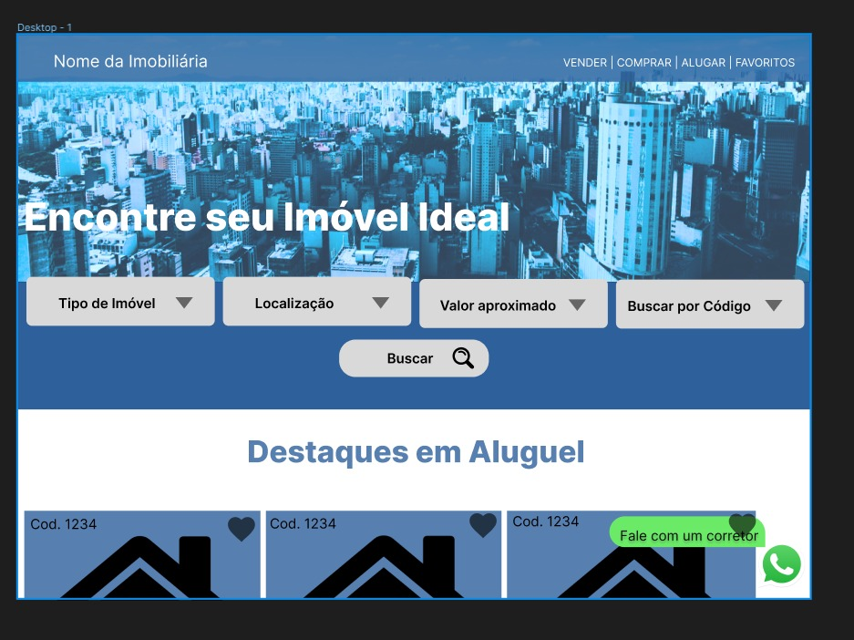

Figura : protótipo da tela inicial

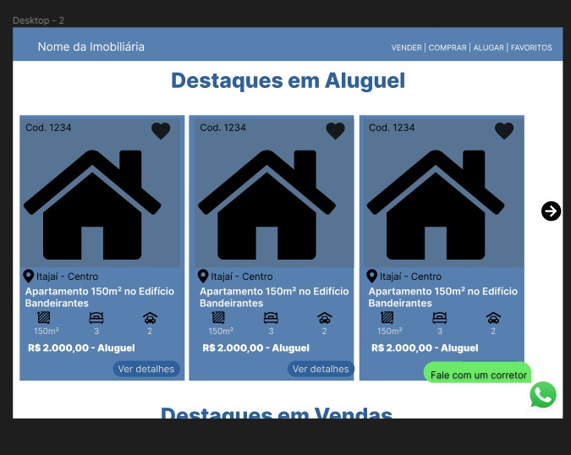

Figura : protótipo da visualização de imóveis a alugar

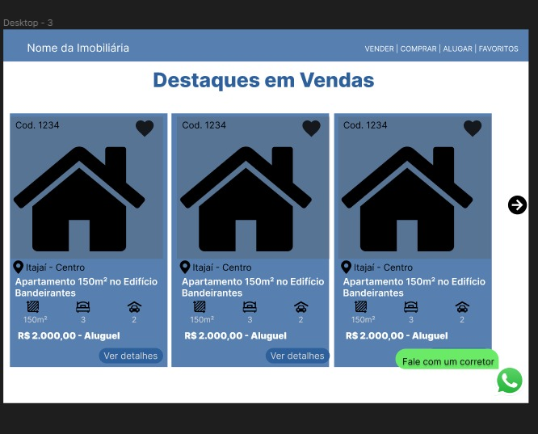

Figura : protótipo da visualização de imóveis à venda

**3. PALETA DE CORES**

Durante o desenvolvimento de um website, existem diversos fatores que interferem diretamente na qualidade do mesmo, e em como o usuário receberá as informações do conteúdo.

Uma das coisas mais importantes para a criação de um layout é a escolha certa das cores a utilizar. Por esta razão, ter à mão ferramentas que facilitem no processo como uma tabela de cores HTML é essencial.

A cor azul traz uma sensação de segurança e confiança. Em tons claros combina com sites com temática infantil. Em tons mais escuros é bastante utilizado para sites de negócios e educação.

Pensando nos fatores segurança e confiança é que desenvolvemos nosso trabalho em tons de azuis, uma vez que o ramo imobiliário depende efetivamente desses fatores para que os negócios sigam bem-sucedidos.

**4. DESENVOLVIMENTO**

O desenvolvimento do website utilizará um repositório na plataforma GitHub para seu compartilhamento.

Para a primeira entrega, o desenvolvimento ainda não foi iniciado, mas o repositório já foi criado. O repositório pode ser acessado pelo link abaixo:

<https://github.com/Guilherme-deSena/Hands-on-Work-V>

**5. REFERÊNCIAS**

* HIX, Deborah; HARTSON, H. Rex. **Developing User Interfaces: Ensuring Usability Through Product & Process**. Nova York: John Wiley & Sons, 1993. 640 p. ISBN 978-0471590994.